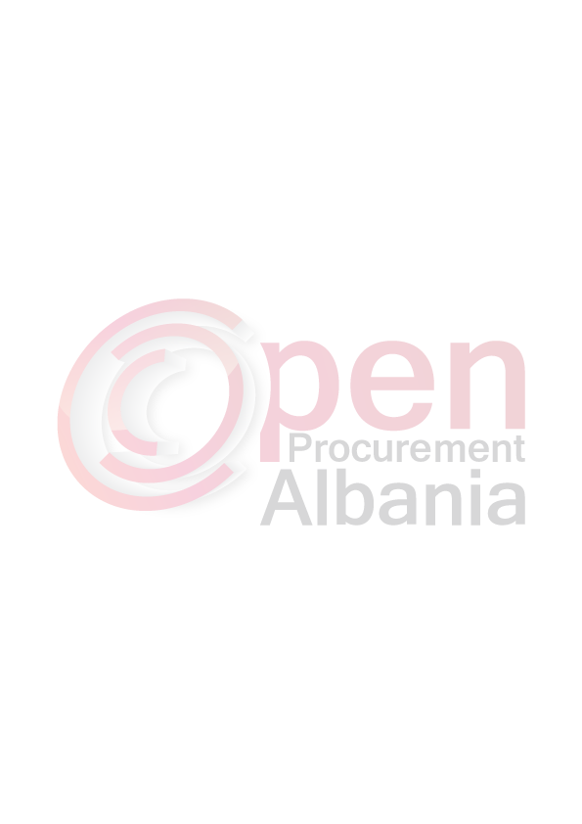

Formulari Nr.3 Berat me 22 .04.2016

FTESË PËR OFERTË

Emri dhe adresa e autoritetit kontraktor.

Emri Ujesjelles Berat-Kucove
Adresa Lagja 13 Shtatori Berat
Tel/Fax 032 2 32 947
Email ujesjelles_berat@yahoo.com
Adresa e Internetit

Emri dhe adresa e personit pergjegjes:
Emri Komisioni i blerjeve te vogla
Adresa Lagja 13 Shtatori Berat
Email ujesjelles_berat@yahoo.com
Sh.a Ujesjelles-Kanalizime Berat Kucove do te zhvilloje proceduren e prokurimit me vlere te vogel me fond limit 255 000 leke pa tvsh, me objekt:Blerje kasa fiskale
Data e zhvillimit do të jetë 26.04.2016 ,ora 11 00 në adresën .app.gov.al
Jeni të lutur të paraqisni ofertën tuaj për këtë objekt prokurimi me këto të dhëna (specifikimet teknike të mallit/shërbimit/punës):
 | BLERJE KASA
Nr | EMERTIMI | Njesia | Sasia
1 | Blerje Kasa fiskale | cope | 6
 | shuma
 | 20 % tvsh
 | Shuma

Operatori ekonomik i renditur i pari, përpara se të shpallet fitues, duhet të dorëzojë pranë autoritetit kontraktor dokumentet si më poshtë:

1.Ekstrakt Historik / Tregetar te subjektit leshuar nga Qendra Kombetare e Regjistrimit.
2.Vërtetimin nga OSHEE që konfirmon shlyerjen e të gjitha detyrimeve të maturuara të energjisë elektrike të kontratave të energjisë që ka operatori ekonomik .

3.Një dokument që vërteton se subjekti ka plotësuar detyrimet fiskale, ka paguar të gjitha detyrimet e sigurimeve shoqërore,te lëshuar nga Administrata Tatimore.
4.Formulari i ofertes

Të gjithë dokumentat duhet të jenë origjinalë ose kopje të noterizuara të tyre.
Rastet e mos-dorëzimit të një dokumenti, ose të dokumentave të rreme e të pasakta, konsiderohen si kushte për skualifikim.

Mbeshtetur ne Udhezimin Nr. 3 date 27.01.2015 per procedurën ne prokurimit me vlerë të vogël, pika 5 perkatesisht si me poshte:

“Në çdo rast, autoriteti kontraktor do të marrë në konsideratë për realizimin e objektit të kontratës vetëm operatorët ekonomikë të renditur deri në vendin e 5 (pestë) të klasifikimit”

Autoriteti kontraktor kerkon qe subjektet e renditura deri ne vendin e 5 (peste) te klasifikimit duhet te paraqiten prane Institucionit brenda 24 oreve nga moment i dergimit te klasifikimit te ofertave ne sistemin elektronik te APP-se bashke me gjithe dokumentacionin ligjor dhe teknik te kerkuar.
MOSPARAQITJA PERBEN KUSHT PER SKUALIFIKIM

Operatori ekonomik i renditur i pari, duhet të paraqitet pranë autoritetit kontraktor deri me date 27.04.2016.
(data dhe ora e përcaktuar nga autoriteti kontraktor)

Afati i lëvrimit të mallit/realizimit të shërbimit/punës do të jetë menjehere pas shpalljes se njoftim fituesit duke filluar nga data 26 .04.2016.
(te plotësohet nga autoriteti kontraktor).
Kriteri baze i shpalljes se ofertes fituese eshte ai qe ofron çmimin me te ulet duke plotesuar edhe treguesit teknike.Afati i levrimit te mallrave eshte 3 (tre ) dite pas shpalljes se ofertes fituese.Ne shpalljen e ofertes fituese duhet te kihet parasysh se çmimi fitues duhet te perfshije gjithe detyrimet fiskale ne zbatim te legjislacionit ne fuqi.
TITULLARI I AUTORITETIT KONTRAKTOR /OSE PERSONI I AUTORIZUAR PREJ TIJ

_____________________________
(REFAT HARIZI)

Specifikime teknike

blerje kasa fiskale
specifikime teknike

Ekran LCD alfanumerik, klienti dhe operatori i inkorporuar në pajisje
- Tastierë e personalizuar programueshme në funksion të kërkesës
- Printer për rul letre termike 58mm e gjerë që lejon lexim të qartë
- Një portë seriale për modem GPRS, peshore elektronik, lexues barkodi,lidhje me Pc,
- 30 Reparte të programueshëm
- 1800 raporte tatimore ditore
- Levizje kontabël si: tërheqje, depozita, paradhënie dhe kupon tatimor për faturën tatimore
Kasa është e pajisur me sistem QSHKE me kapacitet 32MB
Ushqim nga rrjeti 220v +10%, -15% / 50Hz DHE ME bateri 12V.
Te gjitha informacionet ne fature shtypen ne gjuhen shqipe.
Garantohet bashkpunimi per lidhje me sistemin tone ekzistues ,mirembajtje dhe asistence e kualifikuar mbas garancise.
Autorizuar nga Ministria e Financave
Cmimi perfshin modemin e transmetimit

